2024年 《电力系统分析》课程作业设计——稳态

电 25 吴晨聪 2022010311

# 基本部分

**1. 电力网络方程的矩阵化分析方法**

根据 matpower 的14节点系统数据（case14.m），自行构思算法，编程生成系统的节点导纳矩阵Y；同时调用matpower的makeYbus函数直接计算导纳矩阵Y，对比自己得到的Y，两者是否一致？阅读程序，解释matpower 生成Y矩阵的原理，学习其对变压器、接地支路的处理方法。

图1 支路系数模型

通过mpc的branch中得到r、x、b以及radio和angle等量，分别代表了支路间电阻、支路间电抗、接地电纳（以上三者均为标幺值）、变压器从from侧到to侧的变比，再结合manual中的支路系数模型（如图1所示）可以根据以上五个量运算得到导纳矩阵Y。

在实际计算时，还需要考虑每个节点的shunt element带来的 $G_{s}$ 和 $B_{s}$ 的影响，将 $G_{s}+jB_{s}$ 作为自导纳加入到Y矩阵的对角元中才是最终得到的导纳矩阵。

自定义函数见“Task1.m”，其中Y是计算结果，Y_standard是调用makeYbus函数计算的结果，Y_loss为两者差值，最大误差为1e-15的量级，而Y的数值为1e+2的量级，可见误差几乎可以忽略。

matpower将一条支路对Y矩阵的影响写作Ytt、Yff、Ytf、Yft。如图1在建立支路等效模型时，将变压器放在支路的左端。根据支路状态status (BR_STATUS) 、变压器变比ratio (TAP)和相角变化angle (SHIFT)确定变压器复变比N,再计算各等效导纳值。对于接地支路，只对节点对角元有影响，写作Ysh，计算其标幺值。最后在写入整个导纳矩阵Y，并处理成稀疏矩阵sparsh。

**2. 牛顿拉夫逊法求解潮流方程**

（1）通过case14.m中的算例基本数据，明确各节点类型，分别说明在直角坐标和极坐标情况下的已知量和待求量都有哪些，形式上需要几个等式方程；

图2 MATPOWER-manual-Bus Data

根据matpower手册（如图2），case中一共有 4种节点类型，其中bus的1、2、3、4分别对应了PQ节点、PV节点以及平衡节点和独立节点。读取 case14.m，共有 9个 PQ节点，4个 PV节点，1个参考节点。

直角坐标系下，电压形式为 $\dot{U_{i}}=e_{i}+jf_{i}$。已知量为平衡节点电压的实部、虚部，未知量为其余13个节点电压实部、虚部。方程的个数为两倍的PQ节点个数加上两倍的PV节点个数，形式上需要26个方程。

极坐标系下，电压形式为 $\dot{U_{i}}=U_{i}∠δ_{i}$。已知量为平衡节点电压的幅值、相角，4个 $PV$ 节点电压的幅值，未知量为9个 $PQ$ 节点电压的幅值、相角，4个 $PV$ 节点电压的相角，方程的个数为两倍的PQ节点个数加上一倍的PV节点个数，形式上需要22个方程。

（2）根据课本知识编写牛顿-拉夫逊方法求解潮流方程的基本形式，求解matpower的14节点算例;

自定义牛顿-拉夫逊方法求解潮流方程函数为 “Task2_2.m”，定义迭代次数为50次具体代码见“Task2_2.m”，图3为求解结果:

图3 自定义牛顿-拉夫逊方法求解潮流方程結果

（3）使用matpower的runpf函数中的NR方法（newtonpf）进行潮流方程的求解，对比自己得到的结果，是否一致？阅读runpf函数及matpower手册，解释matpower在求解潮流方程时各步骤的原理，注意其对节点类型、PQ失配量的处理方法。

在“Task2_2.m”的基础上调用函数 “newtonpf”，用V和H两个变量存储自定义函数求解的电压幅值和电压相角，bus_V和bus_H两个变量存储newtonpf函数求解的电压幅值和电压相角，对比后得到误差为1e-15的量级，同时在一次迭代後误差便收敛，说明求解结果一致，具体代码见“Task2_3.m”。

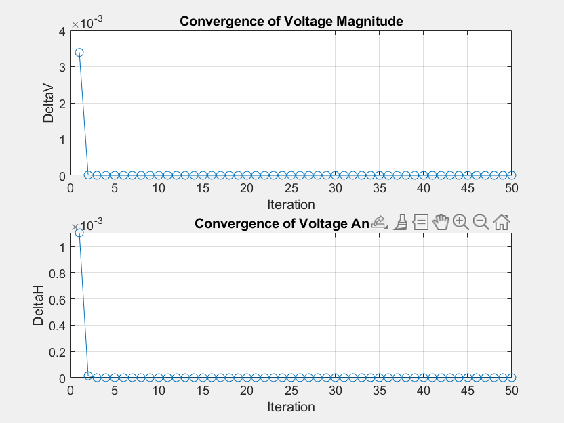

图4 case14-电压幅值和电压相角误差收敛情况

matpower在求解潮流方程时先导入参数，包括mpc (数据)、qlim (是否强制执行发电机的无功功率限制)、dc (是否采用直流潮流计算) 等。如果数据完整，进入计算过程。

首先通过bustypes函数找出不同节点类型的对应索引。具体来说根据节点序号，通过find函数寻找索引，case14中，1代表PQ节点、2代表PV节点、3代表参考节点。如果没有找到参考节点，则将第一个PV节点作为参考节点。

其次，如果是直流潮流计算，调用dcpf函数求解，无需迭代；否则进入交流计算（AC formulation）。

进入交流潮流计算，先确定求解方法名称（solver）、判断数据是否合理，然后初始化，再进入迭代计算环节。迭代过程中，先根据算法调用不同求解函数，比如newtonpf_fcn.m、fdpf.m(快速分解法)。如果成功并且要求满足功率限制，则进入相应的处理过程，否则退出迭代计算。

若要求满足功率限制，代码会查找超出无功功率限制的发电机，如果发现，则判断能否处理（infeas）。不能处理意味着潮流计算失败。如果qlim为2，表示只修正违反限制最大的发电机。接着，根据具体的情况，将超出限制的发电机转换为PQ节点，并更新节点类型，重新进行迭代环节。如果有多个参考节点，会报错，因为matpower无法处理具有多个参考节点的系统。

如果求解成功，则输出结果（results）。

（4）将IEEE14节点系统的平衡节点从节点1修改为节点3，节点1改为PV节点，分析修改后的潮流与修改前有什么不同？是什么原因导致了不同？

图5 case14-修改节点后的潮流方程结果对比

从图5中可以看出，修改节点前后电压幅值和电压相角的数值基本没有差异，其误差分别在1e-7和1e-3的数量级。电压幅值的误差除修改为平衡节点的第三节点，以及邻近平衡节点的节点电压变化更显着外，其他节点的误差都保持在相近数值，但电压相角的误差水平波动则比较明显。具体代码见“Task2_4.m”。

具体变化的原因是平衡节点负责调整系统的有功和无功分布，平衡节点的改变使得功率流的路径和分布发生改变。在原始系统中，节点 1 是平衡节点，修改后节点 3 成为新的平衡节点，因此调整范围集中在节点 3 附近。

**3. PQ分解法求解潮流方程**

根据课本知识编写PQ分解法求解潮流方程的基本形式，求解matpower的14节点算例，并与2中编写的牛顿拉夫逊法进行比较（结果精度，迭代速度/计算时间）。

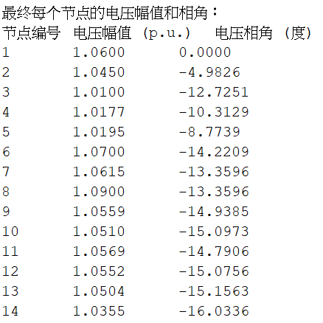

图6 PQ分解法求解潮流方程結果

计算时间：牛顿拉夫逊法收敛速度快，只需少量迭代即可达到预设精度，计算时间较短。相比之下，PQ分解法需要更多迭代次数，计算时间较长。尽管PQ分解法每次迭代计算简单，但因步骤多导致整体效率不及牛顿法。

结果精度：牛顿法在计算精度上优于PQ分解法。牛顿法通过构建雅可比矩阵，能够同时修正电压幅值和相角，收敛性更强，且误差较小仅在1e-3 (见图4)。PQ分解法则单独处理电压幅值和相角，修正速度较慢，导致最终误差较大。

具体代码见“Task3.m”。

# 拓展部分

**1. 求解配网潮流方程**

（1）利用基础部分3中所编写的PQ分解法求解matpower的33节点算例（case33bw.m），观察结果并解释原因；

PQ分解法运用到case33bw配电网时发现迭代是发散的，无法通过PQ分解法求得潮流方程的解。其原因是PQ分解法的三个前提假设中有假设所有支路的r要远小于x，然而在case33bw配电网的数据中不仅没有满足r远小于x，甚至在有些支路上r是大于x的。因而PQ分解法的前提条件在该网络中得不到满足，故PQ分解法求不出理想的结果。具体代码见“Bonus1_1.m”。

（2）编程求解matpower的33节点算例，并分别与使用matpower的runpf函数中的FDXB方法和FDBX方法求解33节点算例的结果进行比较（结果精度，P/Q迭代次数，迭代速度/计算时间）。（提示：可利用快速分解法或定雅可比矩阵法）

求解结果对比如表1所示。

|  |  |  |  |
| --- | --- | --- | --- |
| 求解方法 | 迭代精度 | 迭代次数 | 迭代时间 $/s$ |
| 快速分解法 | 8.2540e-09 | 16 | 0.026691 |
| FDXB | 7.8721e-09 | 14 | 0.035958 |
| FDBX | 8.5566e-09 | 13 | 0.034977 |

表1 自定义快速分解法与FDXB、FDBX求解case33bw的结果比较

从表中可得，自定义快速分解法与FDXB、FDBX迭代精度相近，相差小于1e-9。与FDXB、FDBX相比，自编写快速分解法迭代次数更多，迭代时间更多，相差一个量级。说明收敛速度相近，但FDXB、FDBX计算速度更快。二者相比，FDXB计算速度较慢，FDBX计算速度较快。具体代码见“Bonus1_2.m”。

**2. 潮流计算负荷边界条件探讨**

（1）将matpower 33节点算例中33号节点的有功负荷设置为4140kW，利用matpower的runpf函数中的NR方法和FDXB方法分别求解，观察结果并解释原因;

图7 NR方法和FDXB方法求解结果

求解结果如图7所示。将matpower33节点算例中33号节点的有功负荷设置为4140kW后，利用NR法求解，在0.03s内10次迭代收敛成功；而利用FDXB方法求解，在30次迭代后都未收敛至设定阈值，求解失败。具体代码见“Bonus2_1.m”。

P-Q分解法建立在3个简化的基础上，即（1.网络元件电抗远远大于电阻，（2.线路两端电压的相角差较小，（3 ${ Q}_{i}<<{U_{i}}^{2}B_{ii}$。由于 $δU_{2}≈\frac{P_{2}X}{U_{2}}$，相角差主要取决于有功功率。case33bw网络为配电网络，在计算导纳矩阵过程中可发现，网络元件电抗与电阻可比，不满足网络元件电抗远远大于电阻的条件；其次，当线路末端重载时，有功功率较大，相角差较大，可能不能满足线路两端电压的相角差较小的条件。当先决条件失去时，P-Q分解法的迭代过程的收敛性会严重恶化，甚至不收敛。

（2）将matpower 33节点算例中33号节点的有功负荷设置为4141kW，编程求解潮流(额外奖励)。（提示：可利用前推回代法或最优乘子法）

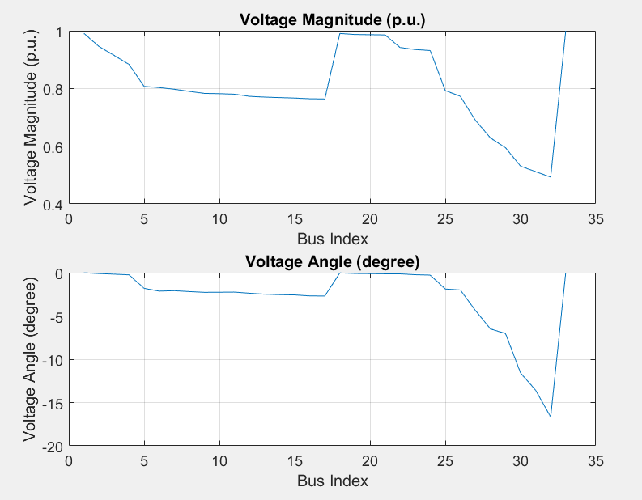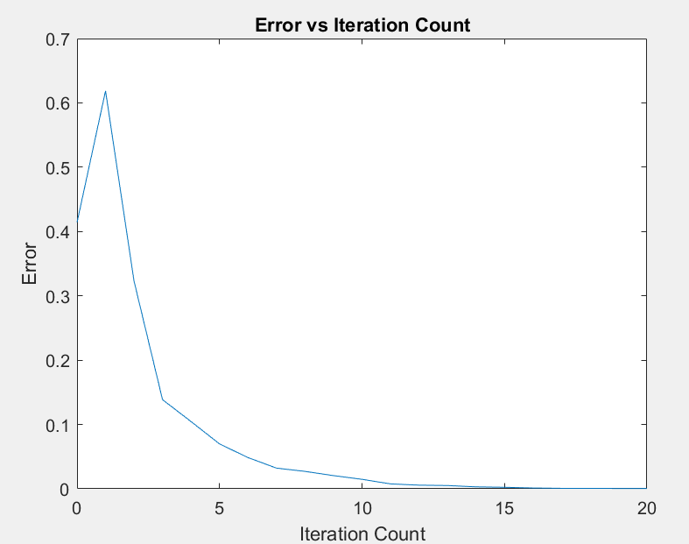

图8 33号节点的有功负荷设置为4141kW求解结果及误差曲线

求解结果如图8所示。同時从误差曲线可以看出，误差随着迭代次数的增加逐渐收敛，在迭代20次后，收敛至合理值，可认为求解成功。具体代码见“Bonus2_2.m”。